2020-2044年我国囊性包虫病的疾病负担将持续上升

包虫病(Echinococcosis)又称棘球蚴病，主要分囊型(Cystic)和泡型(Alveolar)两大类，是由棘球属绦虫的幼虫寄生于人体或其他动物的脏器内引起的人畜共患病，其中囊性包虫病在全球分布，主要影响农村和郊区地区；而泡型包虫病局限于北半球，特别是中国、欧洲和北美地区的畜牧区域(图1)。人类主要通过食用被虫卵污染的食物和水后感染包虫病，该病潜伏期较长，普遍10-20年或者更长，其幼虫可寄生于全身多个脏器，未经治疗的泡型包虫病患者10年病死率高达94％，被称“虫癌”。据报道，囊性包虫病的全球患病率估计为5-10%，流行地区的人类发病率可达到每10万人年50人以上。目前包虫病严重威胁牲畜生产，对人类健康、公共卫生安全和生态稳定都产生深远影响，已被世卫组织确定为旨在2050年之前控制或消除的17种被忽视疾病之一。
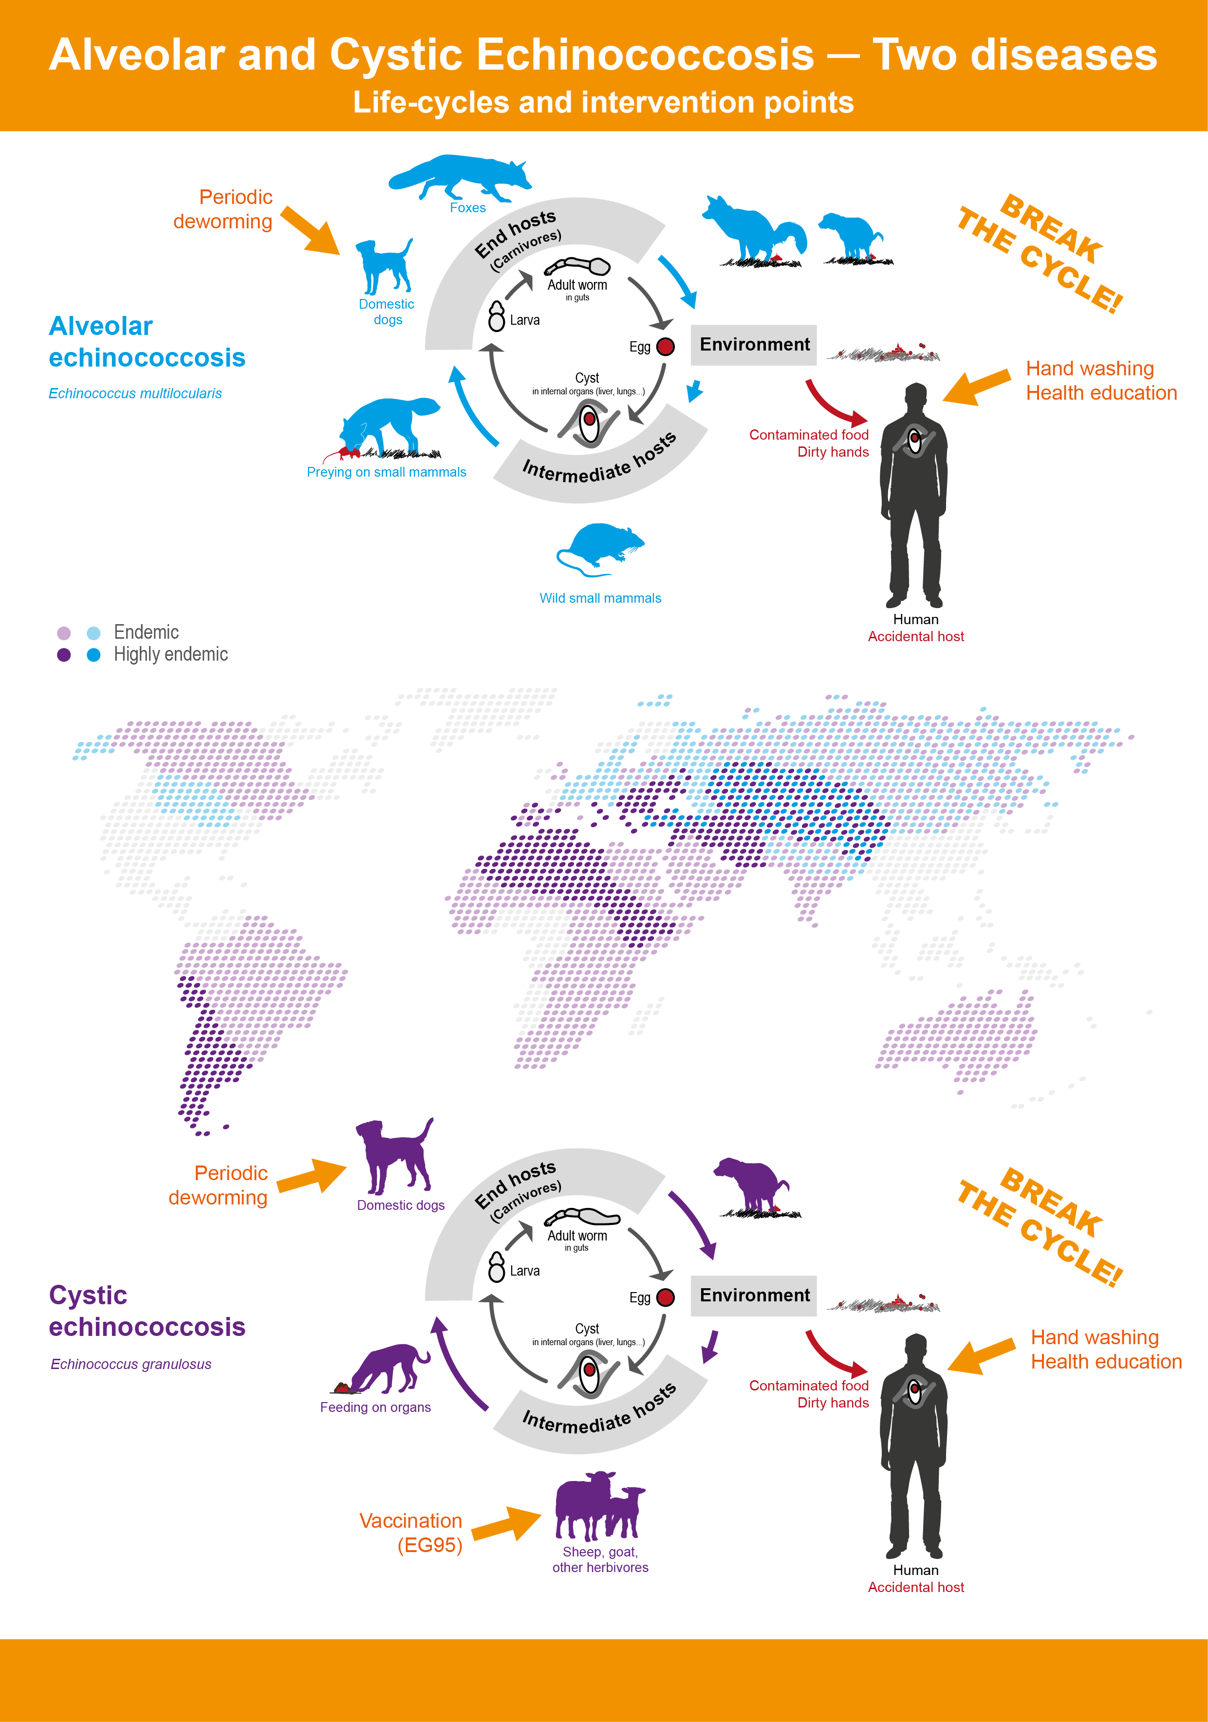
图1. 全球包虫病流行概况及传播途径
包虫病在我国属于丙类法定传染病，我国的青海、西藏和甘肃等畜牧省区是主要流行区，据国家疾控数据，2024年我国共报告了4794例包虫病病例(图2)，其中8例死亡，比2023年的3102例增加了54.5%，在丙类法定传染病中排第六(图2)。我国最常见的包虫病是由细粒绦虫幼虫引起的囊性包虫病(CE)和由多宿主棘球绦虫幼虫引起的肺泡性包虫病(AE)，目前国内缺乏对囊性包虫病对公共卫生影响的全面评估。
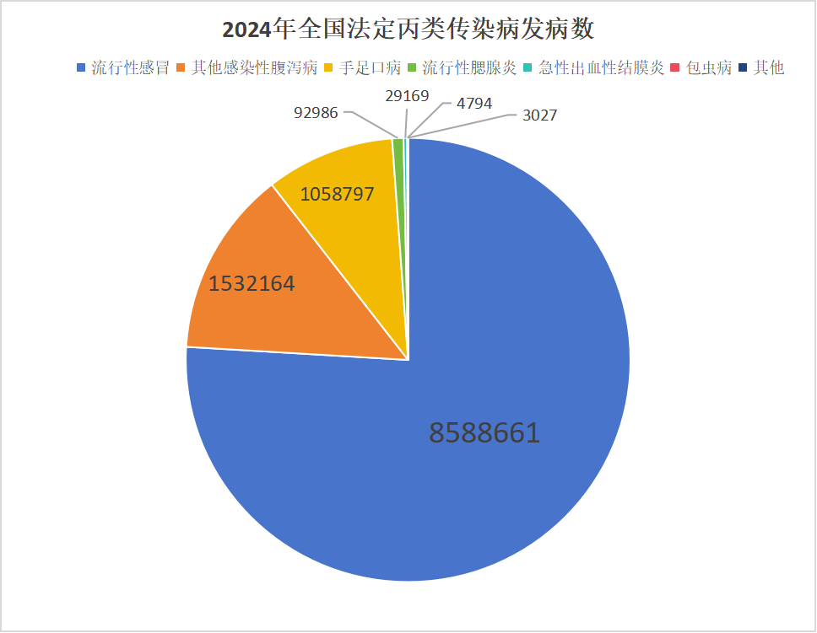
图2. 2024年全国法定丙类传染病报告发病数
2025年2月，来自中国新疆医科大学公共卫生学院的专家学者利用全球疾病负担2019数据库(GBD 2019)对1990-2019年中国囊性包虫病疾病负担数据进行评估，详细分析历年中国囊性包虫病的发病率、患病率、死亡率和伤残率(DALY)等疾病负担数据，并预测该病2020-2044年的负担数据趋势，为了解该病流行趋势以及制定有效的防控策略提供科学依据(图3)。
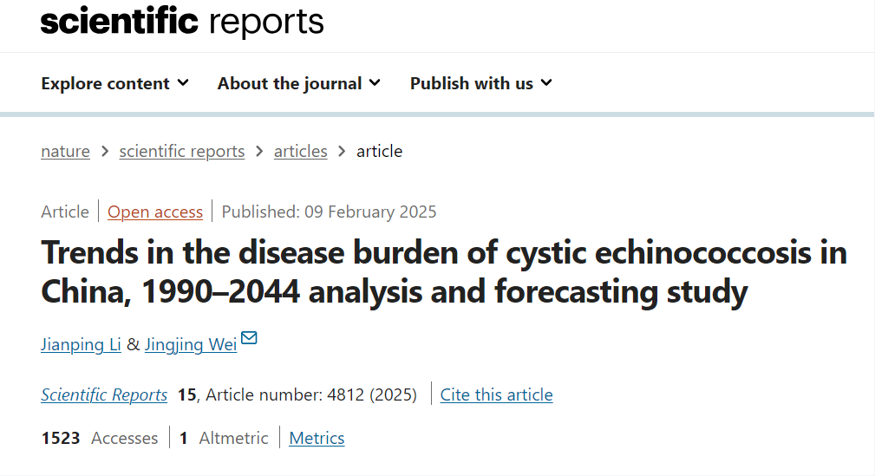
图3. 2025年中国学者预测1990-2044年全囊性包虫病疾病负担趋势
据以上研究报告数据显示，1990-2019年中国人群囊性包虫病的发病率和患病率总体呈上升趋势(图4)，发病率从0.41/10万人上升到0.46人，患病率从1.84人/10万人上升到2.07人，至于死亡率和DALY总体呈下降趋势，总体疾病负担在上升，且男性负担大于女性。此外，不同年龄组之间存在显著差异，发病率和流行率最高的是10-24岁年龄组，最低的是0-9岁年龄组，但随着年龄的增长，特别是在70岁及以上年龄组中，死亡率和伤残率增加。
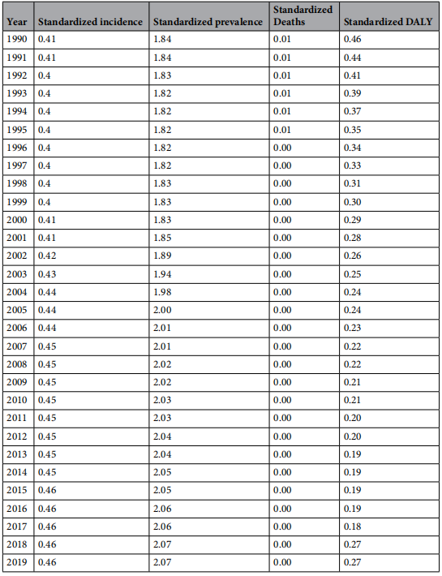
图4. 1990-2019年全国囊性包虫病负担趋势(文献1)
专家预计2020-2044年间囊性包虫病的总体疾病负担将继续增加(图5)，发病率将从0.46/10万增加到0.49人，患病率将从1.64/10万增加到1.71人，伤残率将从0.23/10万人增加到0.29人，此外男性的疾病负担数据会更高。
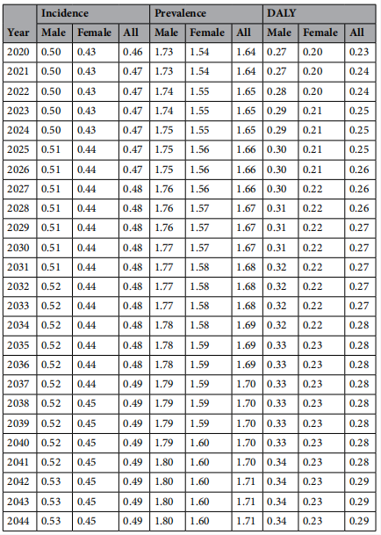
图5. 2020-2044年全国囊性包虫病负担趋势预测(文献1)
包虫病的预防：囊性包虫病是一种可预防的疾病，WHO提出的主要预防措施包括用吡喹酮定期给狗驱虫(每年至少4次)，以及给绵羊接种名为细粒大肠杆菌重组抗原(EG95)的疫苗，该疫苗目前已经在中国和阿根廷注册并商业化生产。泡型包虫病的预防和控制更为复杂。2024了(-)，详细的(图6)。
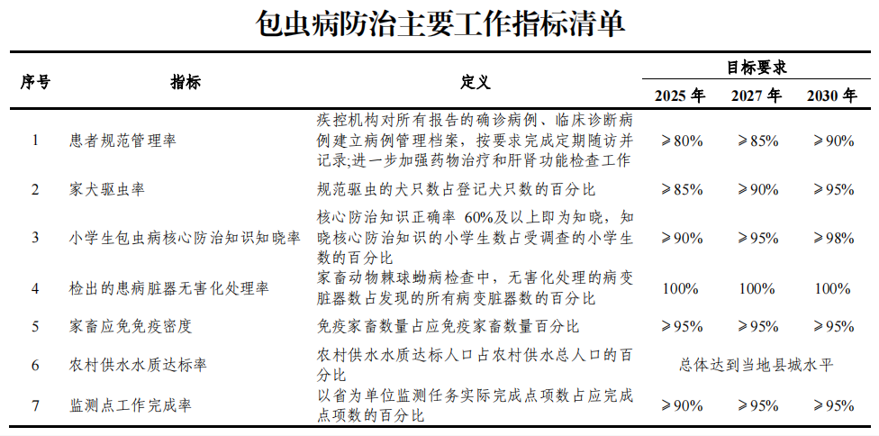
图6. 2024年国家疾控局发布关于防治包虫病的措施
包虫病的诊断：首选技术是通过超声成像进行诊断，该技术通常由CT和MRI扫描补充或验证；其次是通过血清学检测特异性抗体(图7)，可以支持诊断包虫病，诊断方法包括ELISA和胶体金法，国内外的抗体检测试剂广泛使用高敏感性的天然抗原作为原料。
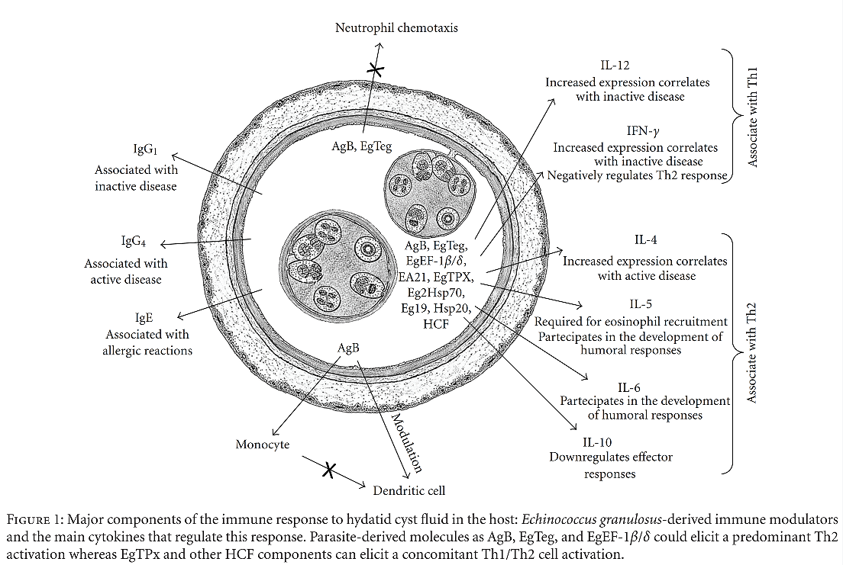
图7. 包虫病免疫反应示意图(Clin Dev Immunol. 2012;2012:639362.)

数据来源：中国疾病预防控制中心官网、WHO官网、《全国包虫病等重点寄生虫病综合防治实施方案(2024-2030年)》
以上中国内地疾病数据来aaaaa源于国家疾病预防控制局2024年1-12月每月发布的法定传染病疫情概况的数据汇总，数据仅供参考，请以官方正式发布的年度数据为准。
文献1. Trends in the disease burden of cystic echinococcosis in China, 1990–2044 analysis and forecasting study [J]. Scientific Reports. 2025, 15, 4812.

- 德国维润赛润棘球绦虫(包虫)原料清单
病原体 | 产品名称 | 类别 | 应用 | 单位 | 货号
棘球绦虫(包虫) | Echinococcus granulosus  棘球绦虫抗原(包虫抗原) | 天然蛋白 | 免疫测定 | mg | BA107VS

